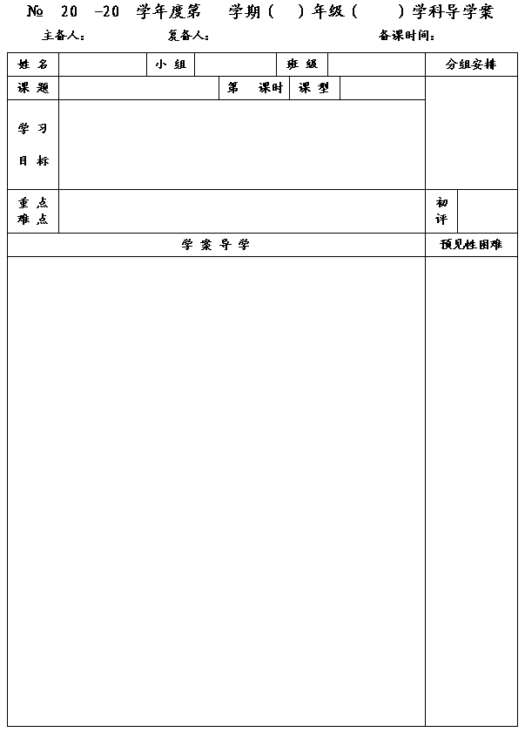
45
12
13
一
七
数学
王云浩
王忠彪
2012.11.15
4.3 用方程解决问题(5)

5
新授
通过分析并列出一元一次方程解与工程有关的应用题；进一步提高分析解决实际问题的能力.

熟练掌握工作总量、工作时间、工作效率这三个量之间的关系并会用有关原理解决问题.

一、问题情境
1.甲、乙两工程队整修一条长2100米的公路，甲每天修200米，乙每天修150米.现在两个合修,需要多少天可将这条公路修完?
⑴工程问题中工作量、工作效率、工作时间三者之间关系有 ；
⑵这题中的相等关系是： + =2100；
⑶若设需要
天可将这条公路修完，完成下表:
效率/(米/天)时间/(天)工作量/(米)甲工程队乙工程队 ⑷根据题意,可列出方程 .
2.甲、乙两工程队修一条马路，甲独修需要12天，乙独修需要6天，现两队合修，需要多少天可以将这条公路修完？
⑴甲独修需要12天，则甲每天可修这条公路的 ；乙独修需要6天，则乙每天可修这条公路的 ；
⑵若设两队合修需要
天，则可列方程 .

二、思考、交流、展示
1.某制衣厂计划若干天完成一批服装的制作任务.若每天生产20套,就比计划任务少生产100套;若每天生产23套,就可超过计划任务20套.问这批服装的计划制作任务是多少套?原计划多少天完成?

2.将一批会计报表输入电脑，甲单独做6小时完成，乙单独做9小时完成．现在先由甲单独做1小时，剩下的部分由甲、乙合做完成,甲、乙两人合做的时间多少？

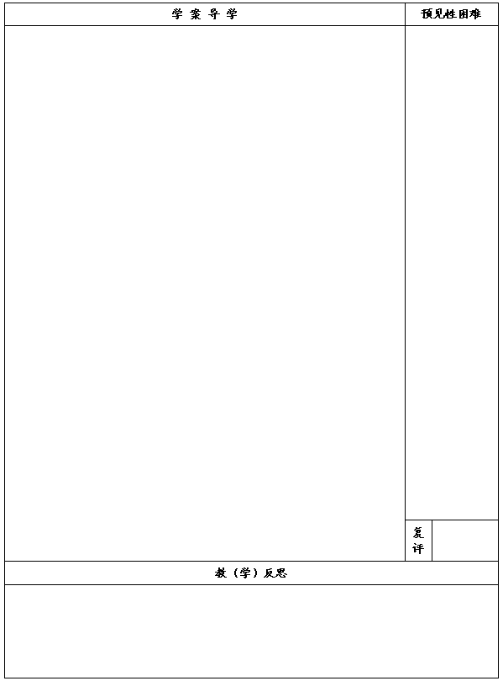

3.有一个蓄水池，装有甲、乙、丙三个进水管，单独开甲管，6分钟可注满空水池；单独开乙管，12分钟可注满空水池；单独开丙管，18分钟可注满空水池，如果甲、乙、丙三管齐开，需几分钟可注满空水池？

三、达标测试
1.甲能在12天内完成某项工作，乙的工作效率比甲高20%，那么乙完成这项工作的天数为（ ）
A．6 B．8 C．10 D．11
2．一件工作，甲队独做10天可以完成，乙队独做15天可以完成，若两队合作，（ ）天可以完成．
A．25 B．12.5 C．6 D．无法确定
3.一项工作，甲单独做需要12小时，乙单独做需要8小时，若两人合做这项工作的5/6，需要几小时？

4.一件工件，甲单独做20小时完成,乙单独做12小时完成.现在先由甲单独做4小时.剩下的部分由甲、乙合做.剩下的部分需要几小时完成?

5.有一个水池，用两个水管注水.如果单开甲管，2小时30分注满水池；如果单开乙管，5小时注满水池.⑴如果甲、乙两管先同时注水20分钟，然后由乙单独注水.问还需要多少时间才能把水池注满？⑵假设在水池下面安装了排水管丙管，单开丙管3小时可以把一满池水放完.如果三管同时开放，多少分钟才能把一空池注满水？

